Муниципальный конкурс исследовательских и творческих работ школьников
«Шаг в науку»

Секция КРАЕВЕДЕНИЕ

Тема: «В.Г. Казаков – забытый герой России»

Загниборода Елена, 8 класс,
МБОУ «СОККШ с.Знаменка»

Научный руководитель: Хохлова Наталья Владимировна,
Учитель географии первой
квалификационной категории
МБОУ «СОККШ с.Знаменка»

г. Нерчинск,2012

Оглавление:

Стр.
Введение …………………………………………………………………………… 3-4
Глава I. «Герой из героев России»………………………………………………... 5
  - Жизнь В.Г. Казакова до Первой Мировой войны………………. 5- 6
  - «Время Великой войны»…………………………………………… 6 - 8
Глава II. «Хранитель знамён»……………………………………………………… 9
2.1. Революция, Гражданская война………………………………………… 9
2.2. Спасение знамён, эмиграция……………………………………………. 9 - 11
Заключение
Список литературы
Приложения

3
«В.Г. Казаков – забытый герой России»
Загниборода Елена
Россия, Забайкальский край, Нерчинский район, МБОУ «СОККШ с.Знаменка»

Введение

Всё будет в жизни – радуги у плеч
И чёрных бурь нежданные наскоки.
Но главное – нам помнить и беречь
Свои сквозь время бьющие истоки.
Б. Гарможапов.
Малая моя родина… Сколько воспоминаний хранят твои просторы, какие события видели твои вечные сопки… Сколько верных сынов твоих сложили головы в братоубийственной войне, а сколько их сгинуло далёко от родной стороны… Кто прав был, кто виноват? Даже время не может дать ответ на этот вопрос. У каждого из них была своя правда, за которую не жалели они жизней.
Потрясения, произошедшие в России после Октябрьской революции, оставили в тени безвестности имена славных сынов моей Родины, которые проявляли в кровавых битвах Первой Мировой войны чудеса героизма.
Нет в нашей стране ни памятников на местах сражений той войны, ни памяти народной о доблестных сынах, защищавших своё Отечество. Пора отдать дань уважения героям, отстоявшим честь своей страны в те жестокие годы, склонить перед ними головы и отдать им благодарственный поклон.
В нашем школьном музее Забайкальского казачьего войска есть фотография казака Василия Георгиевича Казакова, уроженца Знаменской станицы, полного Георгиевского кавалера. Приложение 1 Фото 1 Первоначальную информацию об этом человеке мы взяли из книги А.В. Константинова и Н.Н. Константиновой «История Забайкалья (с древнейших времён до 1917 года)». Даже в скупых строчках краткой исторической справки, содержащейся в книге, видна была незаурядность нашего земляка: полный Георгиевский кавалер, награждённый кроме георгиевских крестов ещё пятью орденами, а так же удостоенный золотой Георгиевской шашки, не принявший новую власть, эмигрировавший в Китай после Гражданской войны и взявший на себя тяжкую и ответственную миссию хранителя знамён сибирских и забайкальских частей. Жизнь этого человека была примером беззаветной любви к своей Родине и вписана в историю России и Забайкальского казачьего войска. Но в годы советской власти память о Казакове хранили лишь его родные, хотя даже это было в те годы опасно. Очень печально, что о таком легендарном человеке на его родине сейчас не знают ничего. В музее не было информации о подвигах Казакова, за которые он получил свои высокие награды, о его

4
жизни после Революции и мы совсем не имели сведений о том, как сложилась его судьба в эмиграции.
Тема работы определена следующая: «В.Г. Казаков – забытый герой России».
Объект исследования: история забайкальского казачества.
Предмет исследования: жизненный путь забайкальского казака В.Г. Казакова.
Гипотеза исследования: Герои Первой мировой войны незаслуженно забытые сыны Отечества.
Цель нашей работы: заполнить пустующие страницы в истории жизни Казакова Василия Георгиевича.

Задачи исследования:
- Найти дополнительные источники информации по теме исследования.
- Попытаться найти родственников Казакова.
- Изучить историю наград В.Г. Казакова.
- Подготовить материал для школьного музея ЗКВ о В.Г. Казакове.

5
«В.Г. Казаков – забытый герой России»
Загниборода Елена
Россия, Забайкальский край, Нерчинский район, МБОУ «СОККШ с.Знаменка»

Глава I. Герой из героев России.
  - Жизнь В.Г. Казакова до Первой Мировой войны.
В самом начале нашего исследования мы узнали о том, что, оказывается, существует книга «Немые свидетели», написанная самим В.Г. Казаковым. Нам удалось получить эту редкую книгу. Ею с нами любезно поделился забайкальский писатель-краевед В.Ю. Апрелков. Приложение 1 Благодаря этому приобретению мы смогли узнать подробную биографию Василия Георгиевича. О месте своего рождения и семье он пишет так:
«Родился я в 1888г. в Знаменской станице Забайкальского Казачьего войска в казачьей семье, где провёл своё детство и воспитанником реального училища г. Нерчинска.
Моим отцом Георгием Михайловичем Казаковым зауряд хорунжим, участником похода в подавления Боксёрского восстания в Китае и Русско-Японской войны, был воспитан я в здоровых, простых, патриархальных традициях преданным дому забайкальского казака, всегда готовым в любую минуту стать защитником своего отечества.»[2, 14]
Заложенные зачатки отцовского воспитания - любовь к военному делу и спорту проявились в дальнейшей жизни и на военной службе Казакова.
В 1909 году он поступил в Лейб - Гвардию Сводно - Казачий полк в Санкт Петербурге. Окончил курс учебной команды, произведен в старшие урядники и был инструктором молодых гвардейцев. Приложение 2. Фото 2.
Ле́йб-гва́рдия (нем. Leibgarde, от нем. Leib — тело + лат. guardia — защита, охрана) — почётное наименование отборных воинских частей, предназначенных для охраны особы и местопребывания монарха. Лейб-гвардию не следует путать с современными телохранителями. [8 ]
«Казаки полка входили в Свиту Его Императорского Величества Николая II, осуществляя часть мероприятий по его охране в конвое при передвижениях, в т.ч. когда он следовал со своей семьёй. Наряды казаков в составе полка, как в нравственном, так и в физическом отношениях составлялись из отборных людей Войск. Все казаки были грамотны.» [ 9 ] Приложение 2. Фото 3.
За годы службы в Лейб-Гвардии Казаков принимал участие в различных соревнованиях и показательных выступлениях, которые проводились в присутствии

6
российских монарших особ и их именитых гостей. Результаты выступлений были следующие: Приложение 3
В 1913 году,12 октября, Василий Георгиевич из Санкт - Петербурга прибыл на родину, в своё родное Забайкальское войско, где войсковым атаман - генералом Кияшко был назначен инструктором по обучению молодых казаков строевой службе по станицам.
Мы видим, с какой простотой и немногословностью перечисляет Казаков свои успехи, что говорит о скромности этого человека. Прослеживается так же серьёзность в подготовке к службе, которая заключалась в постоянных занятиях спортом, тренировках и отработке навыков стрельбы, джигитовки и т.п. Наш земляк был в числе лучших отборных казаков, которые составляли элиту казачьего войска.
  - Время Великой войны.

В 1914 году, 5 июля, Василий Георгиевич был призван на Первую Мировую войну. Он явился в город Нерчинск, где сформировались два полка:2-й Нерчинский и 3-й Верхнеудинскии с 4-й батареей, под командой начальника отдельной Забайкальской Казачьей бригады генерала, участника японской войны, Ивана Евдокимовича Трухина и, в составе второго Нерчинского полка, младшим офицером шестой сотни, выбыл на турецкий фронт.
Первые бои и походы начинались от горы Арарат по Персии и Турции. Вот как описывает свои заслуги в годы Первой Мировой войны Василий Георгиевич в своей книге:
«В 1915 году 20 мая в боях под Марвии (Абага), награжден – Георгиевским крестом 4-й степени.
29 июня в бою под городом Битлисом (озеро Севан), за храбрую атаку с полусотней казаков получил нагрудный Георгиевский крест 3-й степени.
Девятое сентября в бою под Ардаметом, у города Ван командовал 4 сотней и отбил натиск армию нашей пехоты турецкого батальона, за что награжден Георгиевским крестом 2-й степени (золото без банта).
30 сентября, под селом Востаном на берегу озера Ванна лихой атакой в конном строю, выбил покрытие турецкой артиллерии, и захватил 2 орудия, которые сдал начальнику дивизии И.Е. Трухину, за что и был награжден – Георгиевским крестом 1-й степени - золотой крест с бантом.
В 1916 г. 24 февраля, при наступлении на город Бакан, шел с сотней – головной заставой – встретился с двумя эскадронами Джафской турецкой кавалерии, бросился в

7
контратаку, разбил противника, превратил его в богатство с большими потерями для турок, взял позиции в турецкие военные трофеи, за что награжден орденом Св.Анны 1-й
степени с надписью «за храбрость» по представлению командира полка полковника А.Н. Канцевича, георгиевского кавалера Русско-японской войны.
8-го июня, за глубокую разведку с боями в тылу у противника, по реке Татава – награждён орденом Св. Станислава 3-й степени с мечами и бантом.
- 23 июня в бою под городом Сакизом, награжден орденом. Св. Анны 3 степени с мечами и бантом.
-8 июля, произведен в чин хорунжего, со старшинством с 1 декабря 1914 года.
-24августа, в бою под городом Банэ, командовал 3-й сотней, и за обход в тыл турецких войск и за разрушение тыла и позиции, награжден орденом – Св. Станислава с мечами на шею, 2-й степени.
-29 сентября, в бою под городом Пенджзином, командуя 3-й сотней, сделал прорыв турецкой позиции, чем способствовал взятию г. Пенджзина, за что и получил награду Св. Владимира 4-ой степени с мечами и бантом.
В 1917г,. 24 февраля, за форсированный марш на Кадиханский перевал, укрепленный позицией турок. Преодолевать перевал мешал непроходимо глубокий снег (пришлось даже бросить лошадей).
И, несмотря на все трудности и лишения при походе в горах, достиг цели и в пешем строю атаковал турецкую пехоту и холодным оружием выбил из управления противника, захватил много неприятельского оружия, 32 пленных с одним офицером, до прихода подкрепления, удержал за собою занятую позицию, ведя сильный бой с неприятельским
снаряжением турецкой пехоты, подошедшей из подножья горы. За это был представлен к чину сотника.
13-го июня в боях за обладанием высотой Пендживица, конной атакой с сотней вырубил 2 роты пехоты – заслон ущелья, при участии в маневре с фронта сотника А.Н. Алюнина и хорунжего А. Бянкина, чем дал возможность выйти из скалистых гор - ущелья нашим русским войскам и быстро развернуть боевой фронт для общего наступления на турок. За эту атаку был представлен к золотому оружию, командиром полка полковником Канцсвичем».[2, 18-21]
Для современных людей названия наград, полученных Казаковым, практически, ни о чём не говорят. Поэтому мы решили узнать историю и значение орденов, которыми он был награждён. Приложение 4 .[8]

8
Работа в данном направлении показала, что наш земляк являлся обладателем самых высоких наград того времени, которыми награждали за военные подвиги, мужество и героизм.
В статье Вадима Васильевича Перминова мы прочитали следующее: «Такого количества боевых наград за Первую мировую войну в Российской армии удостоились
лишь единицы и, возможно, В. Г. Казаков возглавляет этот ряд. По свидетельству Ю. Г. Курепина (Екатеринбург), подготавливающего книгу о полных Георгиевских кавалерах России и изучившего дела около 10000 героев, только 4 человека кроме четырех Георгиевских крестов имели Георгиевское оружие. Но боевых орденов у них было поменьше, и часть наград они получили на русско-японской войне.
Таким образом, есть все основания надеяться, что лавры первенства по наградам, полученным в боях Первой мировой войны, принадлежат нашему забайкальскому казаку Василию Георгиевичу Казакову.
Это был герой из героев России!» [5]

9
«В.Г. Казаков – забытый герой России»
Загниборода Елена
Россия, Забайкальский край, Нерчинский район, МБОУ «СОККШ с.Знаменка»

Глава II. «Хранитель знамён».
2.1. Революция, Гражданская война.
В 1917 году после Октябрьской революции большевики заключили с
немцами Брест-Литовский мир, который казаки называли «позорным», так как считали, что войну нужно было довести до победного конца. Некоторые части вместе с оружием примкнули к революционерам, а казачьи части, «противники всяких революционных бредней» [2,21] двинулись домой в Забайкалье. В Иркутске Казаков был арестован и морился при сорокоградусном морозе в подвале ожидая расстрела, но при помощи бывшего сослуживца бежал на своём верном коне Ваське сначала в Макавеевскую станицу, а потом на станцию Оловянная, где примкнул к отряду Атамана Семёнова, восставшего против советской власти. Казакову в отряде Семёнова было присвоено звание полковника. Казачество, воспитанное в многовековых традициях приверженности монархии, было верно присяге, данной царю. Оставался верным присяге и В.Г. Казаков. Казаки примыкали к отряду Семёнова ещё и потому, что новая власть видела в них врагов и планомерно начала бороться с казачеством. Этот отряд действовал на территории Забайкалья до декабря 1919 года. Гражданская война в России проходила с невиданной жестокостью с обеих сторон, что привело к гибели миллионов жителей страны.
После двух лет кровопролитий и братоубийственных столкновений семёновцев и красных повстанцы отступили за границу, в Китай, вместе с ними уходили их семьи и члены семей погибших казаков. Оставаться на территории РСФСР для всех, кто был связан с казачеством, стало опасно. Местные власти передали кампанию репрессий против казачества в руки партизан, которые без суда и следствия расстреливали всех неугодных из числа казаков. Казаки - эмигранты, находившиеся в Китае, отмечали, что в Забайкальском, Уссурийском, Амурском казачьих войсках казаков буквально вырезают комиссары. Зарождавшийся в России тоталитарный политический режим не хотел иметь в лице свободолюбивого казачества противника своих преобразований как в политической, экономической, так и военной сферах. [ 4 ]
2.2. Спасение знамён, эмиграция.
Оказавшись в Маньжурии, армия Семёнова быстро начала саморасформировываться. По словам Казакова бывшие дисциплинированные военные «превращались в дикую, разнузданную, пьяную, случайную толпу людей». Это очень угнетало Василия Георгиевича. Ещё более тревожило его то, что в этой атмосфере дикого

10
разгула могли быть утеряны или уничтожены боевые знамёна воинских частей Забайкалья, которые Казаков принял под охрану от заместителя войскового Атамана, генерал-лейтенанта Алексея Прокоповича Бакшеева в Маньчжурии. Приложение 5.
Преодолев границу с Китаем, казаки через его территорию попали в Приморье, которое ещё было свободно от большевиков. Василию Георгиевичу приходилось проявлять где-то смекалку, где – то героизм, чтобы не отдать знамёна большевикам или китайцам. Приложение 6. В 1922 году советская власть установилась и в Приморье и казакам, вместе с другими беженцами, пришлось опять отправляться в путь. Теперь из Владивостока на кораблях в корейский порт Гензан. Путь был страшным и для многих беженцев он оказался последним, они не вынесли тяжёлых условий морского плаванья. При подходе к порту Гензан Казаков, рискуя жизнью, почти на ходу перегружает «дорогие знамёна» в лодку и доставляет их на берег. На берегу он привёл знамёна в порядок: просушил, укоротил знамённые древки, для удобства хранения в ящиках. На все советы разобрать знамёна и хранить только полотнища Казаков отвечал, что не собирается с ними бежать в Америку, а снятое с древка – это разрушенное знамя. Приложение 7.
В 1924 году знамёна были захвачены красными в отсутствие Казакова и помещены на корабль. Василий Георгиевич организовал отряд из самых смелых казаков и вместе с ними, без кровопролития, под покровом ночи они захватили корабль. Знамёна были перевезены в Шанхай в русскую Богоявленскую церковь. В последствии хранителю ещё не раз приходилось, спасая свои реликвии, перевозить их на новое место.
Остальную часть своей жизни Казаков провёл в Хайларе. Он считал своим священным долгом сохранение «дорогих сердцу полотнищ» до того времени, когда вновь под эти знамёна соберутся забайкальские казаки.
О том, что случилось со знаменами после 1936 года, когда была издана книга Казакова, мы узнали из статьи В.В. Перминова. Он пишет, что Казаков был среди тех эмигрантов, кто с восторгом приветствовал победу СССР над Германией. Он зачастил в советское консульство в Шанхае и вскоре передал все знамена советским войскам. Перед этим он в последний раз героически спас знамёна, на этот раз от пожара, который начался после бомбёжки. О том, где сейчас находятся сохранённые Казаковым В.Г. реликвии, существует несколько версий: в Центральном государственном музее армии и флота, в Музее артиллерии и связи в Петербурге, в Сан-Франциско в музее Ветеранов Великой войны. Одно из знамен, описанных В.Г. Казаковым, - Гвардейское знамя 1-го Читинского полка с надписью “За отличие в боях с Японией в 1904 и 1905 годах”, пожалованное

11
славному полку Государем Императором Николаем II, обнаружилось в Читинском краеведческом музее!
В марте нашу школу посетила родственница Казакова, Кравцова Людмила Никитична, которая занимается изучением истории своей семьи. Она рассказала о том,
что узнала она о своём знаменитом предке от его близких. «Василий Георгиевич всю жизнь открыто носил свои награды, так было и после окончания Великой Отечественной войны, когда он жил в Хайларе. Живя за границей, казаки сохраняли свои традиции, воспитывали в своих детях любовь к их настоящей Родине – России. Сын Казакова Илья в 1945 году ушёл с войском Рокосовского освобождать Китай от японцев. Погиб. Василия Георгиевича, несмотря на его царские награды и службу у Семёнова, долго не трогали советские власти, но в конце 1945 года он был приглашён в НКВД. Его дочь Елена Васильевна рассказывала, что пригласили его якобы на банкет, устроенный в его честь. Оттуда он не вернулся, был арестован. Через некоторое время Василий Георгиевич скончался от застарелой язвы желудка, обострившейся в тюрьме. Умирал он на руках казака Ивана Высотина, который передал его последние слова: «Привет забайкальским казакам!» Потом его труп был мародёрски ограблен, с него сняли Георгиевские кресты, ордена, золотое кольцо. Его нагое тело, завёрнутое в циновку, было выброшено за городом. Только весной 1946 года тело обнаружили и наспех закопали в безвестной могиле.» [ 1 ]
Вот так закончился жизненный путь «героя из героев России», забайкальского казака Василия Георгиевича Казакова, человека всю свою жизнь остававшегося верным одной присяге и своему священному долгу.
Мы установили, что у нас в селе проживает внучатая племянница В.Г. Казакова Светлана Гертрудовна Беломестнова (Казакова), в Кангиле живут два брата Александр Васильевич и Николай Васильевич Казаковы, которые являются внуками двоюродных братьев Василия Георгиевича. Приложение 8 Фото 4 Сохранился дом, в котором жила семья Василия Георгиевича. Приложение 8 Фото 4,5. В Казахстане живёт дочь Елены Васильевны Казаковой – внучка Василия Георгиевича. Потомки чтят память своего легендарного предка и, не смотря на то, что в годы советской власти эту память пытались уничтожить, в семье живут рассказы о герое-казаке. Помнят песню, которую пели в Кангиле. Приложение 9.
Мы узнали так же, что у Василия Георгиевича был брат – Мефодий Егорович, который встал на сторону красных, был партизаном, первым председателем коммуны в нашем селе, а его дочь – Павла Мефодьевна была первой пионеркой. В 1938 году Мефодий Егорович арестован и расстрелян. [3]
12
«В.Г. Казаков – забытый герой России»
Загниборода Елена
Россия, Забайкальский край, Нерчинский район, МБОУ «СОККШ с.Знаменка»
Заключение
Мы считаем, что проведённое нами исследование подтвердило нашу гипотезу. На примере судьбы Василия Георгиевича Казакова мы доказали, что герои Первой Мировой войны – это истинные патриоты, не жалевшие своих жизней на полях сражений. Они так же как солдаты Великой Отечественной войны шли в бой за свою Родину, нашу общую Родину. Мы имеем право знать имена этих героев, независимо от того чью сторону они приняли после Октябрьской революции.
Советская власть, в своё время, приложила огромные усилия к тому, чтобы страна забыла своих сынов. Чтобы советский народ не считал заслуги своих соотечественников в Первой Мировой войне героизмом. Ведь они шли на смерть за царя и Отечество. Даже сейчас, работая над темой исследования, мы встречали неоднозначную реакцию людей, настолько укрепилась в людях вера в то, что всё, что было при царизме однозначно плохо. То же самое можно сказать и о том, что многие безоговорочно считают врагами восставших против большевиков. Но ведь это были люди верные своей присяге, не переметнувшиеся по первому зову под новые знамёна, оставшиеся верными своим принципам. Они не отказались от своих наград, добытых в битвах, и гордились ими. Уже за это они заслуживают уважения. Таким был и остался навсегда Василий Георгиевич Казаков. Человек слова, долга и чести. Мы считаем, что на примере его судьбы можно воспитывать кадет нашей школы.
Для нас эта работа ценна ещё тем, что мы узнали, что в нашем крае есть много людей, которые интересуются историей казачества. Именно их помощь и поддержка помогла нам выполнить эту работу. Это И.Г. Пешков, Атаман Ясногорской станицы, Алексей Беломестнов – потомственный казак, В. Ю. Апрелков – краевед, автор книг о забайкальском казачестве, В.В. Перминов – краевед, автор статей о казачестве в Китае. Нами использованы также материалы Нерчинского краеведческого музея.
Работа имеет большую практическую значимость. Она будет использоваться для проведения экскурсий в школьном музее, а так же на факультативе «История Забайкальского казачьего войска». Есть предложение руководства ЗКВ присвоить нашей школе имя героя – казака.
Мы верим в то, что имя В.Г. Казакова станет гордостью забайкальцев, примером для воспитания молодого поколения. О нём будут знать земляки. Могила его неизвестна, нет памятника этому человеку, так пусть наша работа будет данью памяти «герою из героев России».
13

Список литературы:
- Воспоминания родственников В.Г. Казакова.
- Казаков В.Г. Немые свидетели. Посвящается русской национальной молодежи. Шанхай. Издание автора. 1936г. 122 стр.
- Материалы Нерчинского краеведческого музея.
- Пеньковский Д.Д. Предпосылки эмиграции казачества из России (1920-1925 гг.) // Официальный сайт Московского гуманитарного университета.
- Перми нов В. Спаситель казачьих знамен // Забайкальский рабочий. Чита, 1994. 16.07.
Интернет – ресурсы:
- http://www.vanport.ru/63vannews.php
- http://old.vladnews.ru/magazin.php?id=9&idnews=36302&current_magazin=528
- http://ru.wikipedia.org/wiki/
- http://www.proza.ru/2007/05/21-345

ПРИЛОЖЕНИЯ

Приложение 1 Фото 1

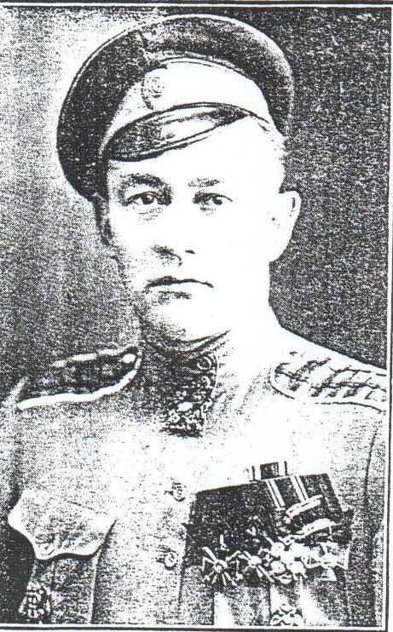

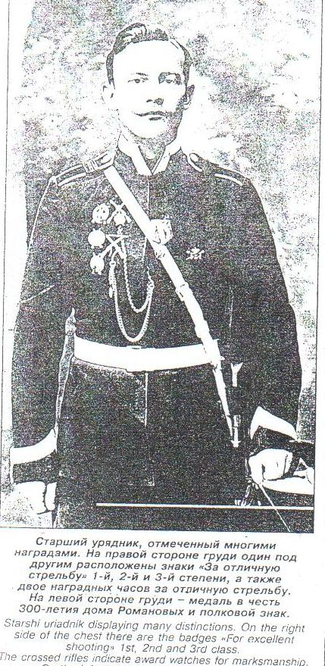
В.Г. Казаков
Приложение 2 Фото 2

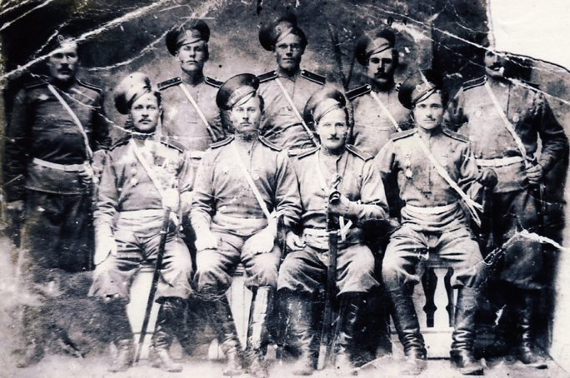
Фото 3

1915 год - казаки Сибирской полусотни 3-й сотни Лейб-Гвардии сводного казачьего полка, г.Санкт-Петербурга
Приложение 3
«Три года состоял в первом разряде отличных стрельбищ, получив 3-й, 2-й и 1-й степени нагрудные знаки. На полковом состязании получил приз за стрельбу стоя, в виде серебряного карабина для ношения на груди.
За отличную рубку с барьерами получил 3-й приз - серебряную цепочку с надписью на жетоне и с денежным вознаграждением.
В 1912 году,5 сентября, на испытании по гимнастике окончил первым курс соколиной гимнастике на снарядах, за что получил свидетельство на право преподавания гимнастики во всех народных школах.
Получил полковой нагрудный знак и медаль 300 – сотлетия дому Романовых.
В 1913г. , 18 июля, на состязании на Императорской стрельбе из винтовок, первым из гвардии выбил 100 % ,за что удостоился получить лично из рук Государя Императора 1-й Императорский приз –золотые часы с золотой цепочкой и карабином с надписью «за отличную стрельбу ,для ношения на груди.»
20 августа, на Царкосельских скачках с препятствиями, на собственном коне «Ваське», удостоился получить лично из рук Государя Императора приз – золотые часы с золотой цепочкой с надписью на крышках «За отличные скачки, с правом ношения на груди.» [3, 16 ]
Приложение 4
Георгиевский крест
Статус – Награда нижних чинов за боевые заслуги
Девиз – «За службу и храбрость»
Знак ордена – золотой или серебряный крест.
Знак отличия Военного ордена — наградной знак к ордену Святого Георгия для нижних чинов с 1807 по 1917 годы за выдающуюся храбрость, проявленную в бою против неприятеля. Знак отличия Военного ордена являлся высшей наградой для солдат и унтер-офицеров.
Среди наиболее известных кавалеров солдатского Георгия — известный персонаж времен Первой мировой войны казак Козьма Крючков и герой Гражданской войны Василий Чапаев — три Георгиевских креста (4-й ст. № 463479 — 1915 г.; 3-й ст. № 49128; 2-й ст. № 68047 октябрь 1916 г.) и Георгиевская медаль (4-й степени № 640150).
Полными кавалерами солдатского Георгиевского креста были советские военачальники: А. И. Еременко, И. В. Тюленев,К. П. Трубников, С. М. Будённый.
Орден Святой Анны
Статус - За государственную службу, общественно-полезную деятельность и воинские подвиги.
Девиз - «Любящим правду, благочестие и верность»
По старшинству орден стоял на ступень ниже ордена Святого Владимира и был самым младшим в иерархии орденов Российской империи до 1831 года. С 1831 года в иерархию государственных наград был введен орден Святого Станислава, ставший на ступень ниже по старшинству ордена Св. Анны.
28 декабря 1815 года орден был разделен на 4 степени, 4-я степень стала носиться на оружии. Так как орденский знак 4-й степени на оружии был малого размера и красного цвета, то получил неофициальное прозвище «Клюква».
Орден Святого Станислава; Императорский и Царский Орден Святого Станислава
Девиз - «Награждая, поощряет»
В 1839 Николай I издал новый Статут ордена, согласно которому он теперь разделялся на 3 степени, а награждён мог «любой подданный Российской Империи и Царства Польского» как за военные и гражданские отличия.
II степень — золотой крест меньшего размера на шейной ленте.
Орден Святого Владимира; Императорский орден Святого Равноапостольного князя Владимира.
Статус - за государственную службу и общественно-полезную деятельность.
Девиз - «Польза, честь и слава»
Императорский орден Святого Равноапостольного князя Владимира — орден Российской империи в 4 степенях за военные отличия и гражданские заслуги. Учреждён в честь князя Владимира Крестителя в 1782 и являлся до 1917 годанаградой для широкого круга военных в чине от подполковника.
С 1845 года награждённые только орденами Св. Владимира и Св. Георгия любых степеней получали права потомственного дворянства, в то время как для других орденов требовалось награждение высшей 1-й степенью.

Золотое оружие «За храбрость»
Орден Золотое оружие «За храбрость» - наградное оружие в Российской империи, причисленное к статусу государственного ордена с 1807 по 1917 годы.
Награждение Золотым холодным оружием — шпагой, кортиком, позднее саблей — производилось в знак особых отличий, за проявленную личную храбрость и самоотверженность. С 1913 года Золотое оружие «За храбрость» официально называлось Георгиевским оружием и считалось одним из отличий ордена Св. Георгия.
28 сентября 1807 года подписан указ о причислении офицеров и генералов, награждённых Золотым оружием «За храбрость», к кавалерам российского ордена, то есть Золотое оружие «За храбрость» было приравнено к государственному ордену.

Приложение 5
Описание некоторых знамён
“1. Знамя времен императрицы Екатерины II с изображением на полотнище белого креста с надписью по углам “Благодать”.
2. Зеленое знамя с двумя орлами с надписью - 1655 год.
3. Красное знамя с белым крестом на полотнище и орлами императора Николая I по углам.
4. Знамя 630-й Ополченской пешей Иркутской дружины.
5. Синее знамя с 4 вензелями государя императора Николая I.
6. Знамя 7-го Аргунского батальона Забайкальского казачьего войска.
7. Малиновое знамя 609-й пешей Акмолинской дружины с надписью “За Веру, Царя и Отечество”. 8. Зеленое знамя с орлами императора Николая I с двух сторон.
9. Зеленое знамя 8-го Аргунского батальона Забайкальского казачьего войска.
10. Мусульманское знамя - на зеленом полотнище полумесяц и двуглавый орел без вензеля.
11. Знамя Забайкальского казачьего войска с надписью “Казаки на службе в Даурии 1851 г.”
12. Знамя 10-го Сибирского восточного стрелкового полка 1900 года”

Приложение 6

«Чтобы провезти знамёна незамеченными при обысках китайскими патрулями, я прибегнул к хитрости: в середину своего эшелона я поставил свободный вагон и в 24 часа оборудовал его для походной церкви, устроил иконостас, поставил престол. Казаки насобирали икон разместили их по своим местам, - всё, как полагается для походной церкви, и поместили в вагон священника Вознесенского.
Знамёна, свёрнутые на древках, были положены позади жертвенника и прикрыты чистым полотном, а сверху поставлены иконы. Итак спотов знамёна в церкви, эшелон двинулся в путь. Прошли Хайлар, Харбин, Имяньпо, Ханьтохецызы и только на последней станции Пограничная, особенно ревностные патрули китайских солдат обнаружили спрятанные знамёна в церкви и когда спросили: «Что это такое» - им растолковали, что это хоругви для церкви, они не придали особенного значения и знамёна были не тронуты.» [3, 37]

Приложение 7
«Самое - же главное нельзя забывать о том, что это боевое древко знамени, существовавшего ещё со времён Екатерин Великой, ценно нам потому, что за него держались наши отцы, деды и прадеды…
Полотнище знамён прикреплялись, в своё время, к древку при особой торжественной церемонии, где каждый гвоздик своё особое значение, ибо первый из них вбивает сам Государь Император, а потом командир полка, помощник к–ра; дальше к-р роты, сотни или эскадрона, младший офицер, унтер –офицер или урядник того полка, знамя которого освящается и, наконец, последний гвоздик вбивает рядовой солдат или казак Русской Императорской Армии!..» [3, 73]

Приложение 8
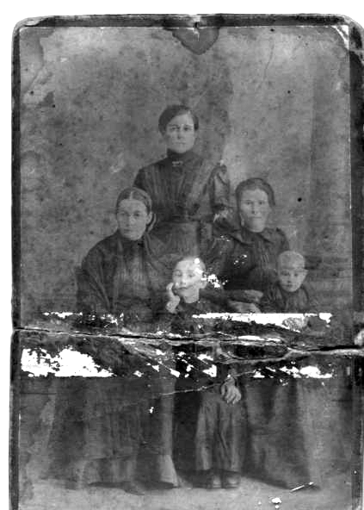
Фото 4

Мать Анна Павловна Казакова, рядом дочь Казакова -Елена Васильевна; Жена Соломонида, у неё на руках сын Илья; На заднем плане сестра Евдокия Георгиевна.
Фото 5
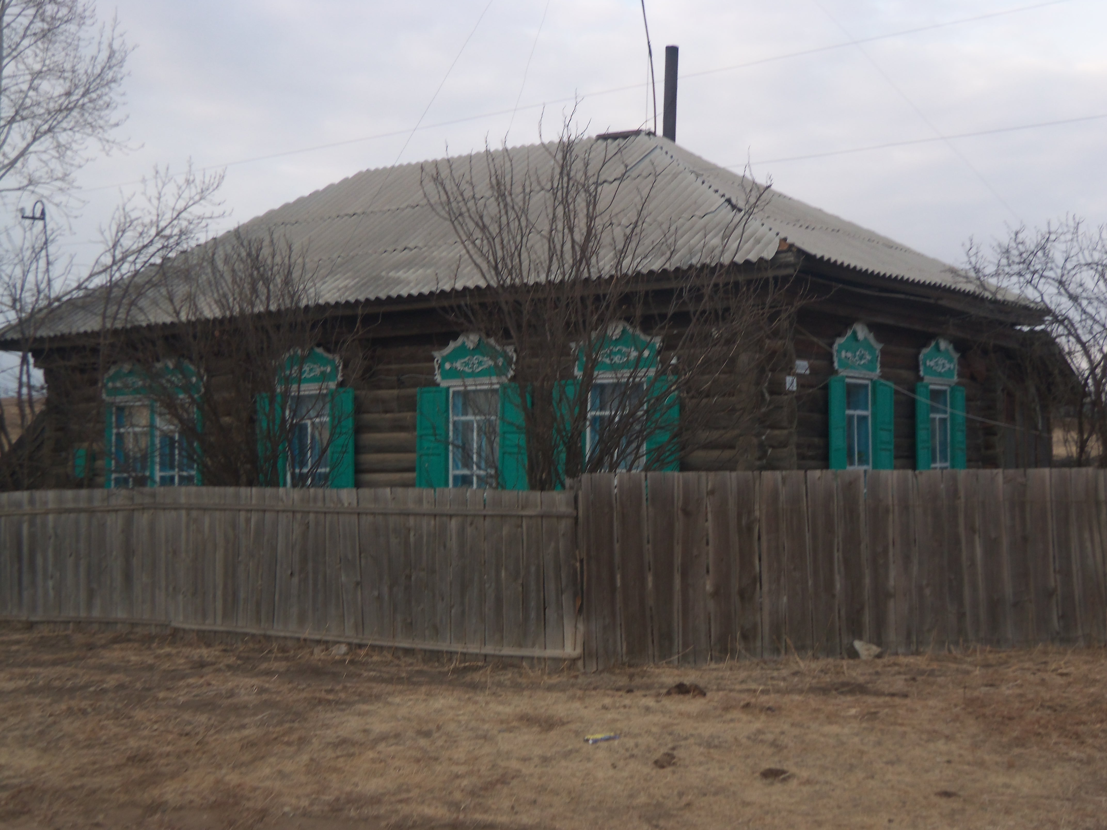

Дом семьи Казаковых

Приложение 9
Местные жители деревни Кангил, даже сочувствующие большевикам, пели про Казакова (царского офицера )в годы Гражданской войны песню:
Есаул Казаков летал выше облаков
Летал выше облаков
Просил кожи у богов:
" Боже,боже, дай мне кожи
Я сошью себе сапожи.
Без сапожей жить не може-
Може ножи застудить"

Аннотация работы на тему «В.Г. Казаков – забытый герой России»

Цель работы: заполнить пустующие страницы в истории жизни Казакова Василия Георгиевича.
Основной метод работы – исследовательский.
Приёмы, использованные в работе: работа с различными источниками информации: научными статьями, статьями из газет, книгой В.Г. Казакова «Немые свидетели», воспоминаниями родственников Казакова, материалами сайтов Интернета, интервьюирование.
В результате проделанной работы восстановлена, практически, полная картина жизни В.Г. Казакова, доказано, что этот человек достоин того, чтобы о нём помнили в Забайкалье, тем более на его малой Родине.
На примере судьбы Василия Георгиевича Казакова автор показал, что герои Первой Мировой войны – это истинные патриоты, не жалевшие своих жизней на полях сражений. Они так же как солдаты Великой Отечественной войны шли в бой за свою Родину, нашу общую Родину. Мы имеем право знать имена этих героев, независимо от того чью сторону они приняли после Октябрьской революции.

План исследования

Потрясения, произошедшие в России после Октябрьской революции, оставили в тени безвестности имена славных сынов моей Родины, которые проявляли в кровавых битвах Первой Мировой войны чудеса героизма.
Нет в нашей стране ни памятников на местах сражений той войны, ни памяти народной о доблестных сынах, защищавших своё Отечество. Пора отдать дань уважения героям, отстоявшим честь своей страны в те жестокие годы, склонить перед ними головы и отдать им благодарственный поклон.
В нашем школьном музее Забайкальского казачьего войска есть фотография казака Василия Георгиевича Казакова, уроженца Знаменской станицы, полного Георгиевского кавалера. Приложение 1 Фото 1 Первоначальную информацию об этом человеке мы взяли из книги А.В. Константинова и Н.Н. Константиновой «История Забайкалья (с древнейших времён до 1917 года)». Даже в скупых строчках краткой исторической справки, содержащейся в книге, видна была незаурядность нашего земляка: полный Георгиевский кавалер, награждённый кроме георгиевских крестов ещё пятью орденами, а так же удостоенный золотой Георгиевской шашки, не принявший новую власть, эмигрировавший в Китай после Гражданской войны и взявший на себя тяжкую и ответственную миссию хранителя знамён сибирских и забайкальских частей. Жизнь этого человека была примером беззаветной любви к своей Родине и вписана в историю России и Забайкальского казачьего войска. Но в годы советской власти память о Казакове хранили лишь его родные, хотя даже это было в те годы опасно. Очень печально, что о таком легендарном человеке на его родине сейчас не знают ничего. В музее не было информации о подвигах Казакова, за которые он получил свои высокие награды, о его жизни после Революции и мы совсем не имели сведений о том, как сложилась его судьба в эмиграции.
Гипотеза исследования: Герои Первой мировой войны незаслуженно забытые сыны Отечества.
Основной метод работы – исследовательский.
Приёмы, использованные в работе: работа с различными источниками информации: научными статьями, статьями из газет, книгой В.Г. Казакова «Немые свидетели», воспоминаниями родственников Казакова, материалами сайтов Интернета, интервьюирование.
Та часть работы, которая повествует о жизни Казакова до 1936 года, почти полностью основана на изучении его книги «Немые свидетели». До начала работы над данной темой этой книги в школьном музее и Нерчинском краеведческом музее не было, поэтому данная работа имеет научную новизну. К материалам, изложенным в книге добавлена информация уточняющая некоторые сведения. Это информация о лейб-гвардии, об истории наград Казакова.
Для более полного раскрытия темы эмиграции казачества изучена статья Пеньковского Д.Д. Предпосылки эмиграции казачества из России (1920-1925 гг.).
История жизни Казакова после 1936 года (год выхода его автобиографической книги) восстановлена по воспоминаниям родственников и краеведческим статьям В.В. Перминова, исследователя истории казачества.
Фотографии представлены забайкальским писателем В.Ю. Апрелковым, атаманом Ясногорской станицы, краеведом Пешковым И.Г. взяты из Нерчинского краеведческого музея.

